Приложение 1

к приказу Кубанского ГАУ

от «___» __________ 2018г. № ___

## **ПОЛОЖЕНИЕ**

**о проведении XLVI Спортивных игр первокурсников**

**ФГБОУ ВО «Кубанский государственный аграрный университет**

**имени И.Т. Трубилина»**

**Краснодар**

**2018 г.**

**I. ЦЕЛИ И ЗАДАЧИ**

XLVI Спортивные игры первокурсников Кубанского государственного аграрного университета (далее – Спортивные игры) являются комплексным спортивно-массовым мероприятием и проводятся с целью популяризации физической культуры и спорта и формирования здорового образа жизни среди первокурсников Кубанского ГАУ.

Основные задачи проведения спортивных игр:

* привлечение студентов первого курса к регулярным занятиям физической культурой и спортом;
* активизация физкультурно-спортивной работы среди студентов во вне учебное время;
* определение лучших факультетов по организации физкультурно-спортивной работы;
* популяризация видов спорта среди студентов первого курса;
* выявление наиболее талантливых студентов для комплектования сборных команд университета по различным видам спорта, участвующих в региональных, межрегиональных, всероссийских, международных физкультурно-спортивных мероприятий;
* дальнейшее развитие спортивных традиций в университете.

**II. РУКОВОДСТВО, ОРГАНИЗАЦИЯ И ПРОВЕДЕНИЕ**

**СПОРТИВНЫХ ИГР**

Общее руководство подготовкой и проведением спортивных игр осуществляется главной судейской коллегией, утвержденной приказом ректора.

В состав главной судейской коллегии входят: главный судья спортивных игр, заместитель и помощник главного судьи спортивных игр, главный секретарь спортивных игр, главные судьи и главные секретари по видам спорта, судьи по видам спорта.

Председателем судейской коллегии по виду спорта является главный судья по соответствующему виду спорта. Он несет ответственность за допуск участников в строгом соответствии с требованиями настоящего Положения, обеспечивает организацию, церемонии открытия соревнований по виду спорта в соответствии с требованиями: парад участников, оформление мест соревнований, доклад главного судьи о начале соревнований и церемонию награждения победителей.

Порядок проведения соревнований по видам спорта определен Правилами проведения соревнований Спортивных игр (приложению 1).

В случае конфликтной ситуации протесты подаются в главную судейскую коллегию в письменном виде в течение одного часа после окончания соревнований по виду спорта (Исключение: плавание и легкая атлетика. Протесты по данным видам спорта подаются в течении часа после оглашения результатов).

**III. ПРОГРАММА, СРОКИ И ЧИСЛЕННЫЙ СОСТАВ КОМАНД**

Соревнования в рамках спортивных игр проводятся в период с 22 октября по 29 ноября 2018 года и включает 11 видов спорта: командные виды – баскетбол (мужчины), баскетбол (женщины), волейбол (мужчины), волейбол (женщины), мини-футбол, настольный теннис, шахматы; лично-командные: армспорт, легкая атлетика, плавание, гиревой спорт.

График проведения соревнований определяется главной судейской коллегией и объявляется деканам факультетов заблаговременно перед началом соревнований (приложение 2).

Главная судейская коллегия оставляет за собой право вносить изменения в программу соревнований с обязательным информированием участников спортивных игр.

Сроки и численный состав команд

|  |  |  |  |
| --- | --- | --- | --- |
| № п/п | Вид спорта | Сроки  проведения | Состав  команды, чел. |
|  | Шахматы | 22-30 октября | 5 (2 муж. + 1 жен.) |
|  | Легкая атлетика | 24 – 25 октября | 10 (7) |
|  | Волейбол муж. | 29-30 октября  6 ноября | 12 (6) |
|  | Волейбол жен. | 31 октября – 1 ноября  6 ноября | 12 (6) |
|  | Настольный теннис | 7-8 ноября | 5 (2 муж. + 1 жен.) |
|  | Армспорт | 7-8 ноября | 20 (10) |
|  | Мини-футбол | 12-15 ноября | 12 (5) |
|  | Баскетбол муж. | 19-20 ноября  27 ноября | 12 (5) |
|  | Баскетбол жен. | 21-22 ноября  27 ноября | 12 (5) |
|  | Плавание | 26 ноября | 10 (6) |
|  | Гиревой спорт | 27-29 ноября | I гр. - 10 (7)  II гр. - 7 (5) |

Комплектование команд и их участие в спортивных играх осуществляют деканаты факультетов.

**IV. ТРЕБОВАНИЯ К УЧАСТНИКАМ СОРЕВНОВАНИЙ И УСЛОВИЯ ИХ ДОПУСКА**

К участию в спортивных играх допускаются студенты, курсанты 1 курса очной формы обучения в составе сборных команд факультетов, прошедшие медицинский осмотр и по состоянию здоровья, отнесенных к основной или подготовительной медицинским группам.

Участники соревнований должны иметь при себе паспорт, студенческий билет или зачетную книжку и предъявлять по первому требованию главного судьи по виду спорта.

Численный состав сборной команды факультета устанавливается Правилами проведения соревнований по соответствующему виду спорта.

В случае участия в соревнованиях спортсмена, не являющегося студентом 1 курса очной формы обучения данного факультета, с соревнований снимается вся команда, которой присваивается последнее место из заявленных команд плюс одно штрафное очко. Этот вид спорта включается обязательным в число зачетных для факультета. Команда, допустившая нарушение по условиям допуска, снимается с соревнования, ответственность возлагается на представителя команды и деканат факультета.

Спортсмены команд, допущенных к участию в соревнованиях, должны иметь комплект единой спортивной формы с символикой своего факультета.

Параллельный зачет или перезачёт результатов на соревнованиях спортивных игр не применятся.

**V. ОПРЕДЕЛЕНИЕ ПОБЕДИТЕЛЕЙ**

На соревнованиях спортивных игр разыгрываются:

* личное первенство по видам спорта;
* командное первенство по видам спорта;
* общекомандное первенство.

Соревнования по видам спорта проводятся по группам (I и II) раздельно с выявлением всех мест в каждой группе, кроме гиревого спорта (девушки).

I группа: факультет агрономии и экологии, архитектурно-строительный факультет, факультет ветеринарной медицины, факультет механизации, факультет прикладной информатики, учетно-финансовый факультет, факультет энергетики, экономический факультет, юридический факультет.

II группа: учебный военный центр, факультет агрохимии и защиты растений, факультет гидромелиорации, землеустроительный факультет, факультет зоотехнии, факультет перерабатывающих технологий, факультет плодоовощеводства и виноградарства, факультет управления, факультет финансы и кредит.

Командное первенство в отдельных видах спорта определяется согласно правилам проведения соревнований, приложение 1.

Общекомандное первенство определяется по наименьшей сумме очков, набранных факультетами по 8 из 11 видов спорта в двух группах.

|  |  |  |  |  |  |  |  |  |  |
| --- | --- | --- | --- | --- | --- | --- | --- | --- | --- |
| Место | 1 | 2 | 3 | 4 | 5 | 6 | 7 | 8 | 9 |
| Очки | 1 | 2 | 3 | 4 | 5 | 6 | 7 | 8 | 9 |

При равенстве очков у двух и более команд в общекомандном зачете спортивных игр преимущество отдается команде, имеющей большее количество I, II, III и т.д. мест по видам спорта.

**VI. НАГРАЖДЕНИЕ**

Участники, занявшие I, II и III места в личном первенстве в отдельных видах спорта спортивных игр, награждаются медалями и грамотами.

Команда факультета по виду спорта, занявшая I место награждается кубком и грамотой, команды призёры – грамотами.

Участники команд по видам спорта, занявшие I, II и III места, награждаются медалями и грамотами.

Факультеты, занявшие I, II и III место в общекомандном первенстве спортивных игр среди команд I и II групп раздельно, награждаются кубками и дипломами университета.

**VII. ФИНАНСОВЫЕ УСЛОВИЯ**

Оплата расходов, связанных с организацией спортивных игр (судейство, работа обслуживающего персонала, медицинское обслуживание, награждение участников соревнований), осуществляется бухгалтерией университета на основании приказа ректора от 09.01.2013 года №16 «О нормах финансирования спортивных мероприятий кафедры физвоспитания» согласно сметы.

**VIII. ОБЕСПЕЧЕНИЕ БЕЗОПАСНОСТИ УЧАСТНИКОВ СОРЕВНОВАНИЙ И ЗРИТЕЛЕЙ**

Соревнования в рамках спортивных игр проводятся на спортивных сооружениях Кубанского государственного аграрного университета, отвечающих требованиям соответствующих нормативных правовых актов, действующих на территории Российской Федерации и направленных на обеспечение общественного порядка и безопасности участников и зрителей.

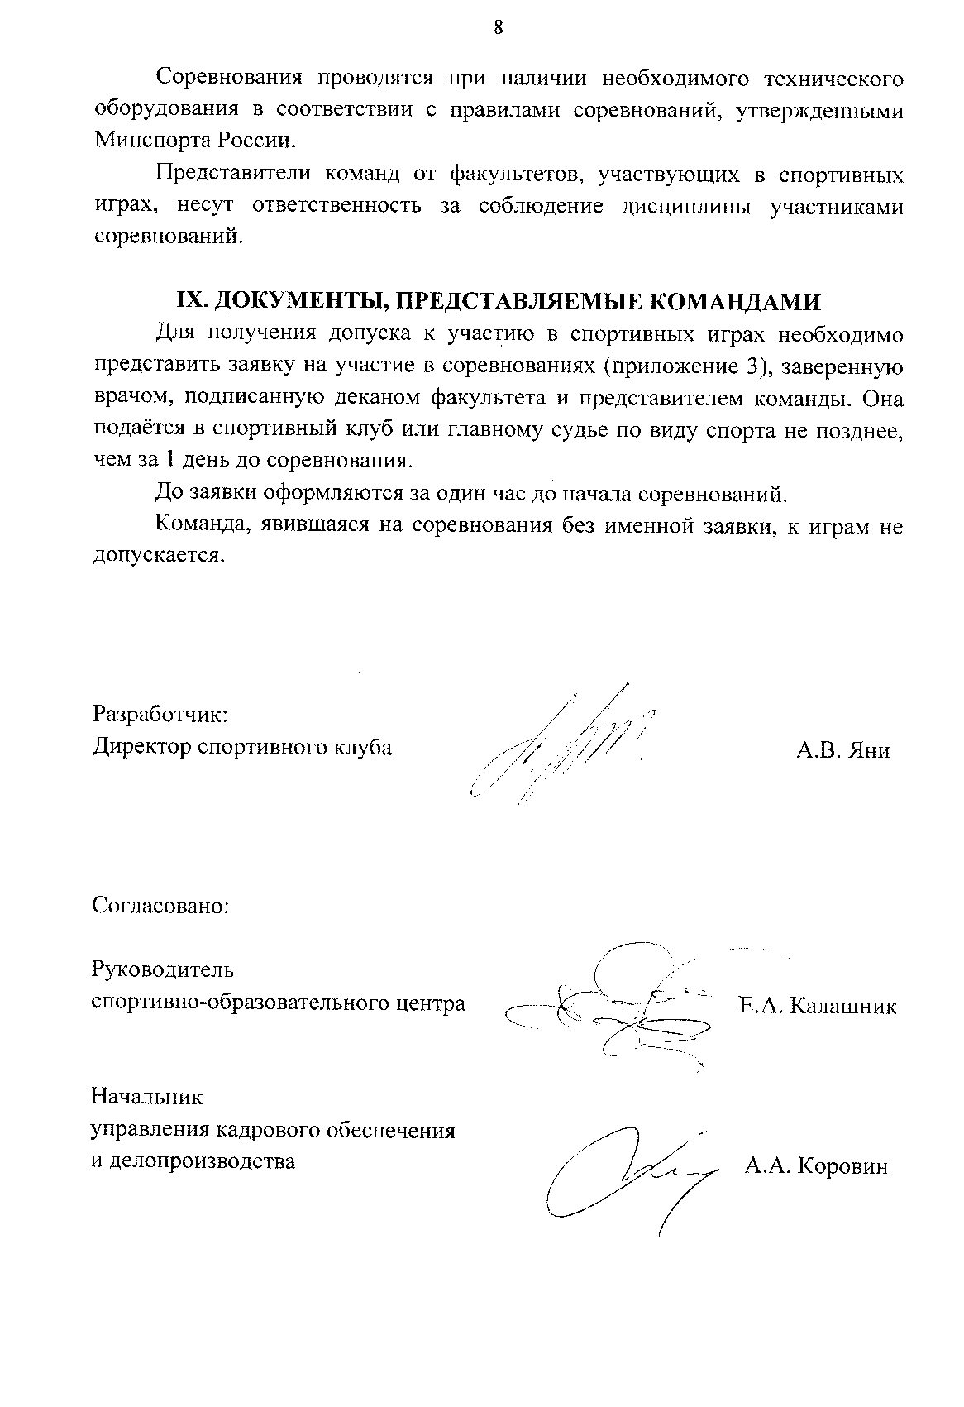Приложение 1

к Положению о проведении

XLVI Спортивных игр первокурсников

ФГБОУ ВО Кубанский ГАУ

**ПРАВИЛА ПРОВЕДЕНИЯ СОРЕВНОВАНИЙ**

**ПО ВИДАМ СПОРТА**

1. **ЛЕГКАЯ АТЛЕТИКА**

Соревнования по легкой атлетике являются лично-командными, состав команды 10 человек. Программа соревнований: бег 100 м, 300 м.

Каждый участник имеет, право выступить в 2-х видах программы. В зачёт командного первенства идут 7 лучших результатов не зависимо от пола. При равенстве очков у двух и более команд преимущество имеет команда, у которого больше I мест, II мест и т.д.

К участию в соревновании допускаются студенты, курсанты 1 курса очной формы обучения в составе сборных команд факультетов, прошедшие медицинский осмотр и по состоянию здоровья, отнесенных к основной (I) медицинской группе.

1. **ПЛАВАНИЕ**

Соревнования по плаванию являются лично-командными. Состав команды 10 человек. Соревнования проводятся на дистанции 50 м вольным стилем. Личное первенство определяется по лучшему результату среди мужчин и женщин раздельно. В зачёт командного первенства идут 6 лучших результатов не зависимо от пола. Общекомандное первенство определяется по наибольшей сумме очков по таблице оценки по плаванию 1994 года.

К участию в соревновании допускаются студенты, курсанты 1 курса очной формы обучения в составе сборных команд факультетов, прошедшие медицинский осмотр и по состоянию здоровья, отнесенных к основной медицинской группе.

1. **БАСКЕТБОЛ**

Соревнования по баскетболу являются командными и проводятся раздельно среди мужских и женских команд. Состав команды 12 человек (минимальное количество 5 чел.).

9 команд факультетов I и II группы разбиваются на 2 подгруппы («А», «В») по 4 и 5 команд соответственно. Жеребьевка проводится перед началом соревнований на заседании главной судейской коллегией совместно с представителями команд. Соревнования в подгруппах проводятся по круговой системе в один круг.

Продолжительность игры 2 тайма по 10 мин. (грязного времени) с перерывом 3 мин. При ничейном счёте назначается дополнительное время 3 мин., далее пробиваются штрафные броски.

В случае если одна команда имеет явное превосходство над другой (разница в 15 очков) главный судья по виду спорта имеет право остановить встречу с досрочным объявлением победителя.

Команды, занявшие 1-е и 2-е места в своих подгруппах выходят в $1/2$ финала. Команды, занявшие 3-и места в подгруппах разыгрывают 5-6 места, занявшие 4-е места разыгрывают 7-8 места и т.д. Финал за 1-2 места (победители «A»1 - «B»2, «B»1 - «A»2) за 3-4 места (проигравшие «A»1 - «B»2, «B»1 - «A»2).

В один игровой день команда может провести не более 4-х игр.

Команде, опоздавшей на игру на 10 минут, засчитывается поражение 0:20.

Игрок получивший в матче 2 технических персональных замечания пропускает только игру в которой он их получил. Игрок, удалённый в матче, пропускает следующую игру с правом допуска к дальнейшим соревнованиям по решению главного судьи соревнований (за исключением нецензурной брани, удара судьи или соперника).

К участию в соревновании допускаются студенты, курсанты 1 курса очной формы обучения в составе сборных команд факультетов, прошедшие медицинский осмотр и по состоянию здоровья, отнесенных к основной или подготовительной медицинской группе.

1. **АРМСПОРТ**

Соревнования по армреслингу проводятся в соответствии с РФА.Состав команды 20 человек. Соревнования проводятся на правую руку по системе с выбыванием после двух поражений в весовых категориях:

мужчины – 55 кг, 60 кг, 65 кг, 70 кг, 75 кг, 80 кг, 85 кг, 90 кг, 100 кг, св. 100 кг.;

женщины – 50 кг, 55 кг, 60 кг, 65 кг, 70 кг, 75 кг, 80 кг, св. 80 кг.

Командное первенство определяется по наибольшему количеству очков, набранных 10 лучшими участниками (независимо от пола).

Подсчёт очков:

Мужчины: I место – 40 очков, II место – 35 очков, III место – 32 очка, IV место – 30 очков и далее по одному очку меньше.

Женщины: I место – 40 очков, II место – 35 очков, III место – 32 очка IV-30 очков и далее по одному очку меньше.

В случае равенства очков у двух и более команд, преимущество отдаётся команде, имеющей больше I, II, III и т.д. мест.

Взвешивание участников с 13:00 до 15:45 часов в первый день соревнований. При контроле взвешивания допускается перевес не более 1 кг.

К участию в соревновании допускаются студенты, курсанты 1 курса очной формы обучения в составе сборных команд факультетов, прошедшие медицинский осмотр и по состоянию здоровья, отнесенных к основной и подготовительной медицинской группам.

1. **ГИРЕВОЙ СПОРТ**

Соревнования по гиревому спорту проводятся в соответствии с правилами ВФГС.

Состав команды I группа - 10 человек, II группа – 7 человек. В зачет командного первенства идут: I группа – 7 лучших результатов; II группа – 5 лучших результатов.

Соревнования проводятся по двум группам раздельно с определением всех мест в группах и в весовых категориях.

весовые категории:

* мужчины – 63кг., 68кг., 73кг., 78кг., 85кг., 95кг., + 95кг.;

женщины – абсолютная весовая категория.

В командный зачет допускается один лучший результат среди женщин.

Соревнования считаются состоявшимися при наличии не менее 3–х человек в весовой категории.

Программа соревнований:

Рывок гири (муж. – 24 кг., жен. – 16 кг.).

Личное первенство в каждой весовой категории определяется по наибольшему количеству подъёмов (левая + правая рука). За I место в весе – 20 очков, II место – 18 очков, III место – 16 очков, IV место – 15 очков и т.д. по одному очку меньше.

Командное место в каждой группе определяется по наибольшей сумме очков зачётными участниками. При равенстве очков у 2-х и более команд преимущество отдаётся команде, у которой больше I, II, III и т.д. мест.

Взвешивание участников всех весовых категориях проводится за день до начала соревнований с 1600 до 1800.

Первый день соревнований – участники I группы факультетов.

Второй день соревнований – участники II группы факультетов.

Рывок примечание.

Упражнение выполняется в один приём. Команда «стоп» подаётся при:

* технической неподготовленности;
* постановке гири на плечо при рывке второй рукой;
* постановке гири на помост;
* остановки гири внизу при очередном замахе второй рукой.

Команда «не считать» подаётся при:

* дожиме гири;
* отсутствии фиксации в верхнем положении;
* касании свободной рукой какой-либо части тела, помоста.

Смена рук производится один раз произвольным способом.

К участию в соревновании допускаются студенты, курсанты 1 курса очной формы обучения в составе сборных команд факультетов, прошедшие медицинский осмотр и по состоянию здоровья, отнесенных к основной и подготовительной медицинской группе.

1. **МИНИ-ФУТБОЛ**

Соревнования по мини-футболу являются командными. Состав команды 12 человек (5 игроков в поле). Продолжительность встречи 2 тайма по 10 мин. (грязного времени) с перерывом 5 минут. Соревнования проводятся по круговой системе в двух подгруппах, с определением всех мест в каждой подгруппе. Первые две команды в подгруппах образуют финальную четверку и по круговой системе разыгрывают 1-4 места с учетом игры в подгруппах, 3-и места в подгруппах встречаются между собой и определяют 5-6 места, 4 места играют за 7-8 места и т.д. В случае ничейного результата во встрече назначаются шести метровые штрафные (по 3 удара) до выявления победителя. Обувь у игроков должна быть мягкой (кроссовки), бутсы запрещаются. Игрок получивший красную карточку пропускает только игру в которой он ее получил (за исключением нецензурной брани, удара судьи или соперника).

К участию в соревновании допускаются студенты, курсанты 1 курса очной формы обучения в составе сборных команд факультетов, прошедшие медицинский осмотр и по состоянию здоровья, отнесенных к основной и подготовительной медицинской группе.

1. **НАСТОЛЬНЫЙ ТЕННИС**

Соревнования по настольному теннису являются командными. Состав команды 5 человек (2 мужчин и 1 женщина) запасные 1 мужчина и 1 женщина. Игра состоит из трёх одиночных встреч из трёх партий до двух побед. Первая ракетка мужская, вторая – женская, третья – мужская. Победитель определяется по наибольшему количеству очков во всех встречах: победа 2 очка, проигрыш 1 очко, неявка-0. При равенстве очков у двух и более команд, победитель определяется:

1 - по игре между ними;

2 – по коэффициенту соотношения побед и проигрышей в партии.

Допускается замена мужской ракетки на женскую.

Обязательным условием является наличие спортивной формы.

К участию в соревновании допускаются студенты, курсанты 1 курса очной формы обучения в составе сборных команд факультетов, прошедшие медицинский осмотр и по состоянию здоровья, отнесенных к основной или подготовительной медицинской группе.

1. **ШАХМАТЫ**

Соревнования по шахматам являются командными и проводятся по круговой системе. Состав команды – 5 чел. (1-2 доска мужчины, 3 доска – женщина), запасные 1 мужчина и 1 женщина. Победитель в подгруппе определяется по наибольшему количеству очков во всех встречах. При равенстве очков у двух и более команд, победители определяются: по личным встречам; по результатам очной встречи на первой доске; по коэффициенту Бергера.

Контроль времени 15 мин. каждому участнику до падения флажка. Соревнования проводятся по правилам быстрых шахмат (1-й не возможный ход – 1 мин. к времени соперника, 2-й - поражение).

Допускается замена мужской доски на женскую. На соревнованиях участники обязаны иметь студенческий билет и предъявлять главному судье по первому требованию.

К участию в соревновании допускаются студенты, курсанты 1 курса очной формы обучения в составе сборных команд факультетов, прошедшие медицинский осмотр и по состоянию здоровья, отнесенных к основной или подготовительной медицинской группе.

1. **ВОЛЕЙБОЛ**

Соревнования по волейболу являются командными и проводятся раздельно среди мужских и женских команд. Состав команды 12 человек (минимальное количество 6 чел.).

9 команд факультетов I и II группы разбиваются на 2 подгруппы («А», «В») по 4 и 5 команд соответственно. Жеребьевка проводится перед началом соревнований на заседании главной судейской коллегией совместно с представителями команд.

Соревнования в подгруппах проводятся по круговой системе в один круг. Игры проводятся до 15 очков и до 2-ух выигранных партий одной из команд.

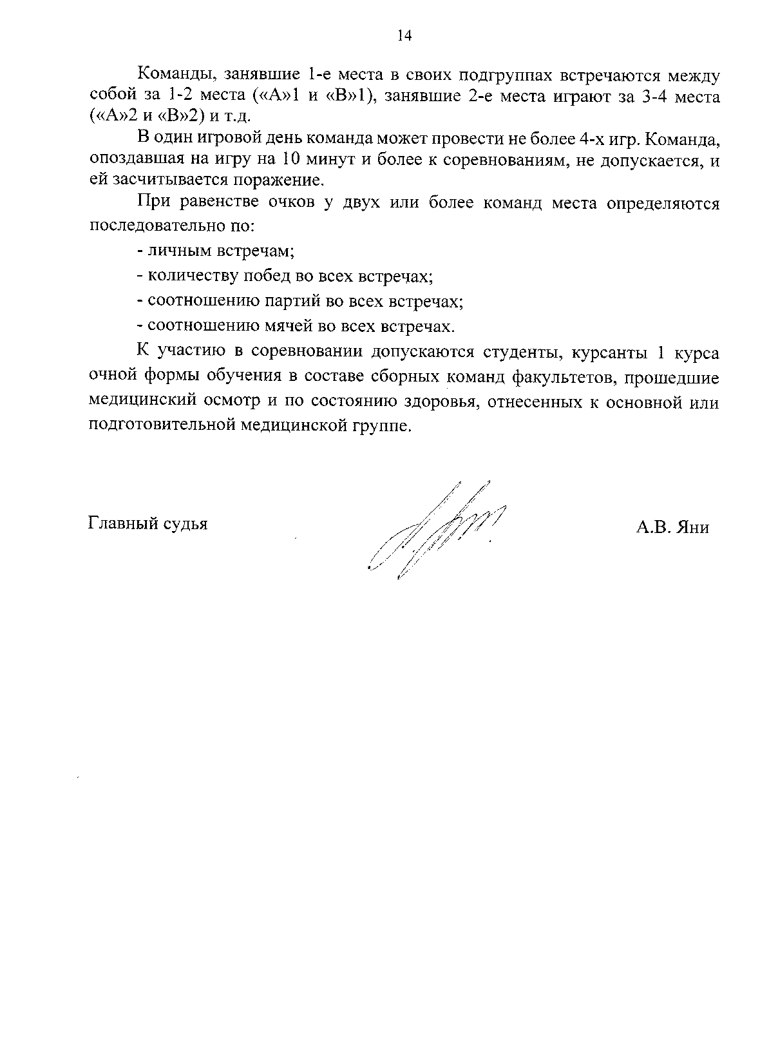

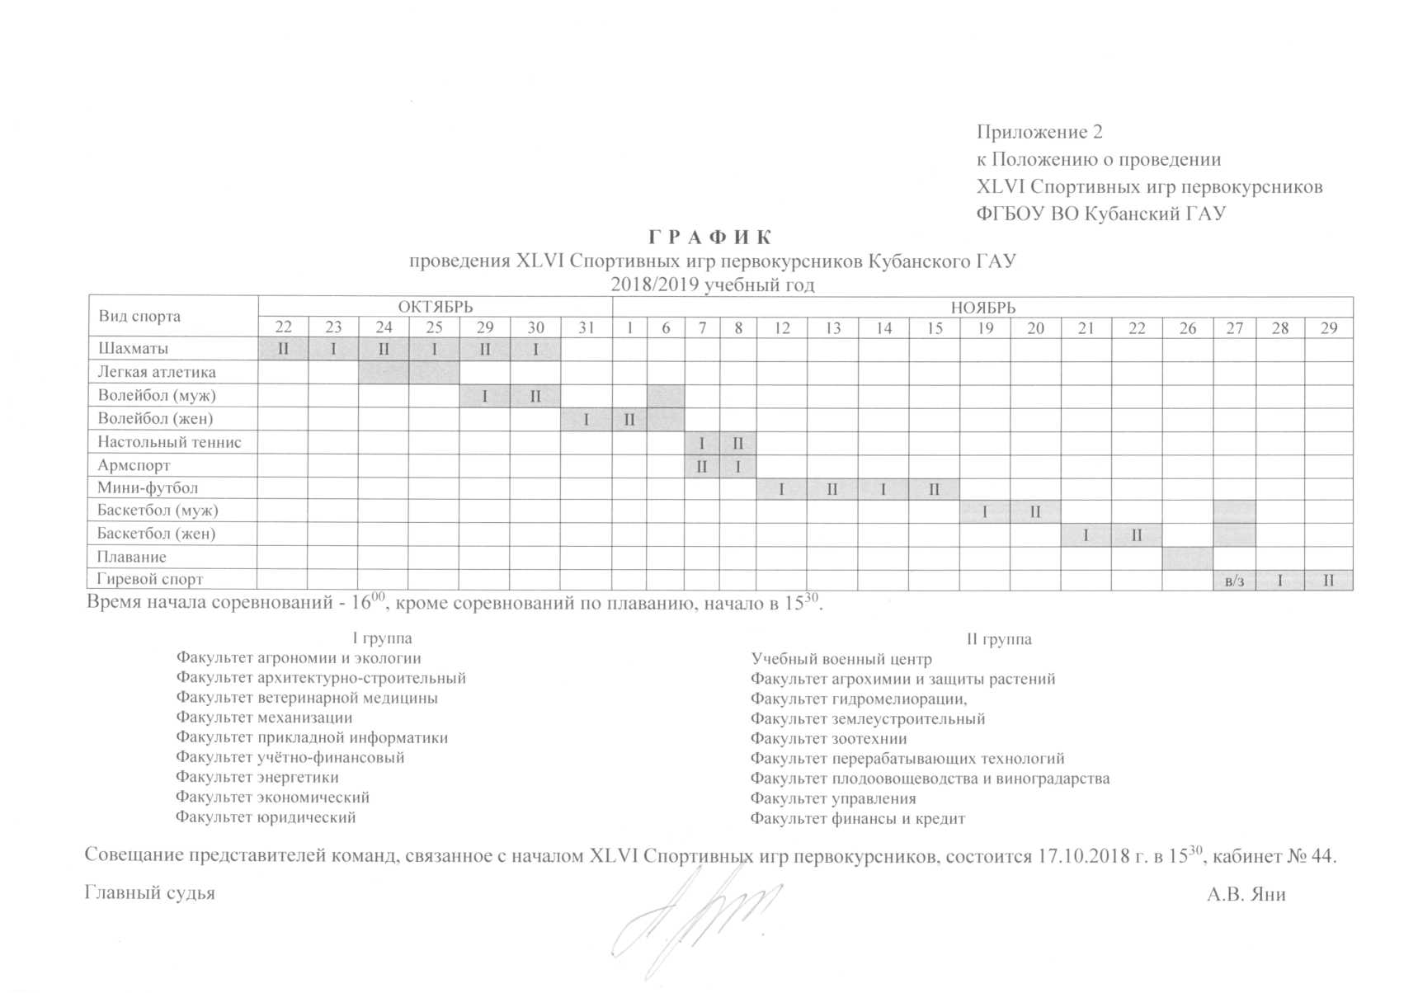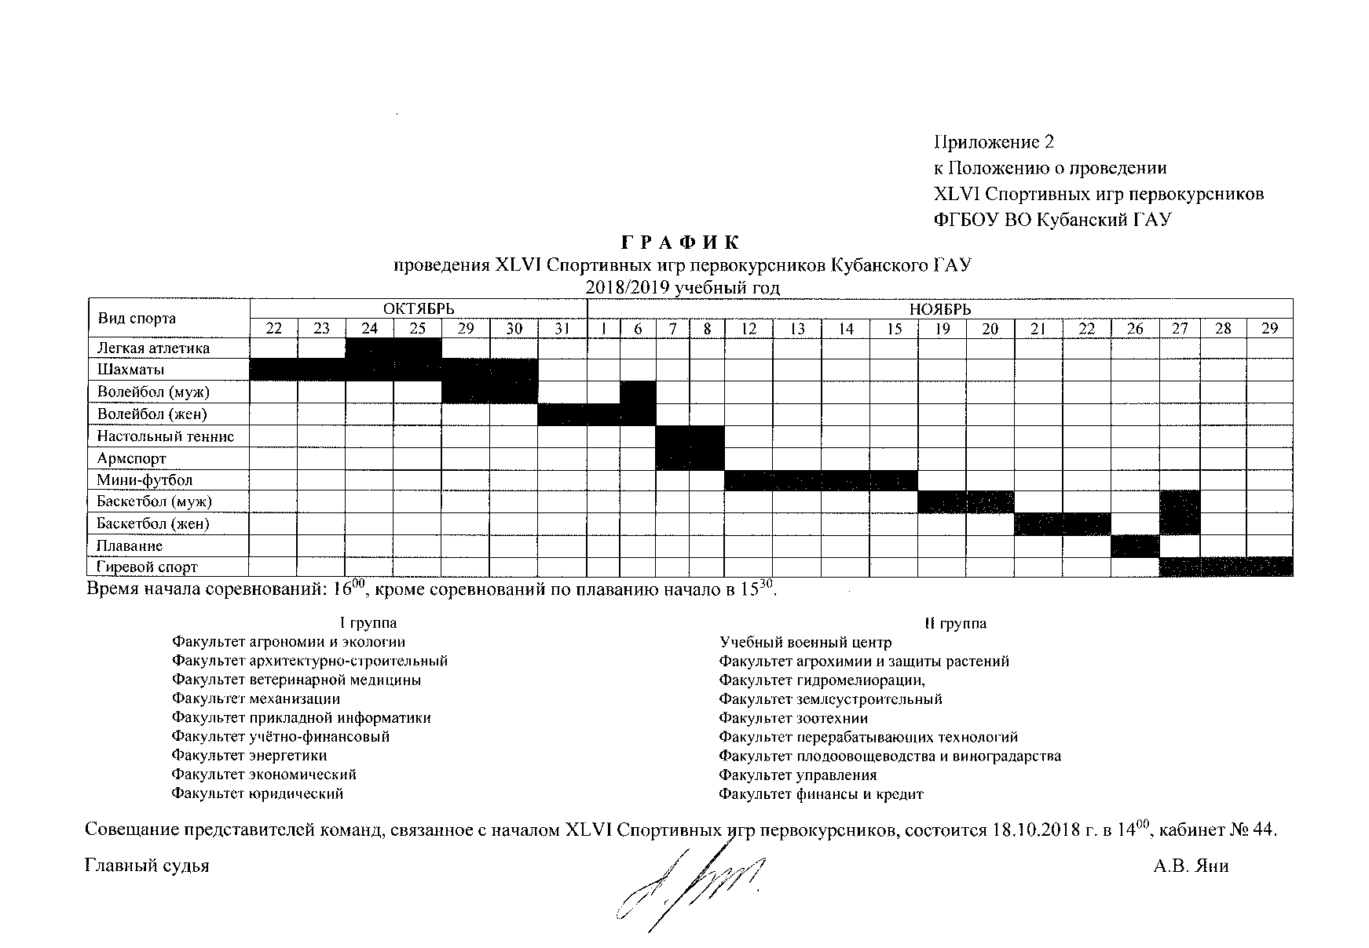

Приложение 3

О Б Р А З Е Ц

к Положению о проведении

XLVI Спортивных игр первокурсников

ФГБОУ ВО Кубанский ГАУ

**ИМЕННАЯ ЗАЯВКА**

на участие в XLVI Спортивных играх первокурсников

ФГБОУ ВО «Кубанский государственный аграрный университет

имени И.Т. Трубилина»

в соревнованиях по _________________________________________________

от команды факультета ______________________________________________

__________________________________________________________________

|  |  |  |  |
| --- | --- | --- | --- |
| № п/п | Ф.И.О. | Группа | Виза врача |
|  |  |  |  |
|  |  |  |  |
|  |  |  |  |
|  |  |  |  |
|  |  |  |  |
|  |  |  |  |
|  |  |  |  |
|  |  |  |  |
|  |  |  |  |
|  |  |  |  |
|  |  |  |  |
|  |  |  |  |
|  |  |  |  |
|  |  |  |  |
|  |  |  |  |

Декан факультета _______________ ________________

(подпись) (расшифровка подписи)

Врач _______________ ________________

(подпись) (расшифровка подписи)

Представитель

команды _______________ ________________

(подпись) (расшифровка подпи